苏 教 版 学 校 二 年 级 数 学 下 学 期 期 末 试 卷 (1)

班级 姓名

一 、填空；

1、25÷7=3 | 4 读 作 ：
2、△÷5=3 | □ , 口 里 可 能 是 ( ),△÷8=3 口 ， □ 里 最 大 是 ( ),
△÷□ =6 | 5 , □ 里 最 小 是 ( );

3 、 3 4 米 长 的 绳 子 ， 每 5 米 剪 一 段 ， 可 以 剪 成 这 样 的 ( ) 段 ， 仍 剩 ( ) 米 ；
4、 铅 笔 3 角 一 枝 ， 小 华 有 2 元 钱 ， 一 共 可 以 买 ( ) 枝 ， 仍 剩 ( ) 钱 ；

5、 做 一 个正方体要 6 张 纸 ， 5 0 张 纸 最 多 能 做 ( ) 个 正 方 体 ；

6、 二 ( 2 ) 班 有 3 3 个 同 学 去 划 船 ， 每 条 船 能 坐 5 人 ， 要 租 〔 〕 条 船 ；

7、 四 ( 1 ) 班 有 4 2 人 ， 预 备 每 7 人 分 一 组 ， 每 组 栽 6 棵 树 ， 四 ( 1 ) 班 一 共 要 栽 ( ) 棵 ；
8、 一 个数从右边起第 ( ) 位 是 百 位 ， 第 ( ) 位 是 千 位 ；
9 、 4 3 0 读 作 , 7 0 6 读 作
10、 五百八十九写作 , 二 百 零 五 写 作

11、40个十是(
12、782<□81

) ; 1 0 个 百 是 ( ) ;
□ 里 可 以 填 ( );

1 3 、 5 7 3 中 的 “ 3 ” 表 示 3 个 ( ) ; 3 0 6 中 的 “3” 表 示 3 个 〔 〕;

14、 依据每组数排列的规律接着往下写：
〔1〕270、280、290、 (2)996、997、998、
〔3〕108、207、306、 ——、———;

15、 红队和蓝队进行篮球赛，红似得子- 100分，蓝队领先红队20分，蓝队得了( ) 分 ；
16、 填上合适的单位；

今年五月份建湖的降雨量是 25( ) | 一 块 橡 皮 长 3 ( )
文具盒长大约 2( ) | 房 间 宽 4 ( )

17、 在 〇 里 填 上 > 、 < 或 = ;

3 厘 米O 3 分 米 5 毫 米 〇 4 厘 米 1 0 厘 米 〇 1 米

1 米O9 分米 7 毫 米 〇 1 分米 1 0 厘 米 〇 1 分 米
18、 小伴侣，我们所在的县是建湖县，它大约在北京的 ( ) 方 向 ；

19、 如右图是 一 个公交车站的
站牌，现在的站名是 () ,
这 是 ( ) 路 车 的 站 脾 ； 从
这儿上车去少年宫，要向
( ) 乘 〔 〕 站
路，假如要去朝阳
路 应 向 ( ) 乘 ( ) 站 路 ；
20、 填 表 ；

10体育场
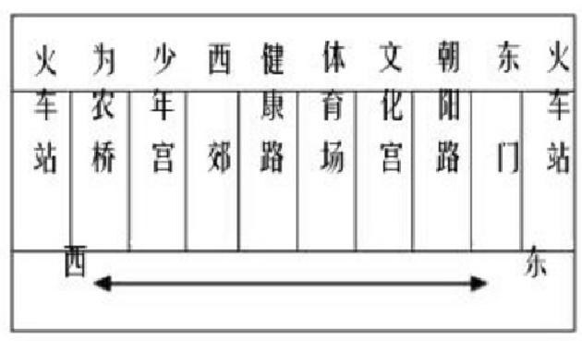

户 名 | 上月读数 | 本月读数 | 有用电数
张 宇 | 657 | 704 | ( )千瓦时
陈永进 | 706 | 802 | ( )千瓦时
金正芳 | 922 | 1000 | ( )千瓦时

21、钟面上
(

) 点 整 和 ( )点整时，时针和分针成直
角；

22、2点整时，钟面上时针和分针所成的角是 ( ) 角 ； 8 点 整 时 ， 钟 面 上 时 针 和 分

针所成的角是 ( ) 角 ；
23、 一 个四边形有 (
24、 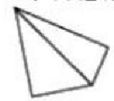

)个角， 一 个六边形有 ( ) 个 角 ；
左 图 中 有 ( ) 个 直 角 ，
( ) 个 锐 角 和 ( ) 个 钝 角 ；

25、 估 量 3 5 2 的 得 数 在 〔 〕 和 ( ) 之 间 ， 估 量
38×2的
得数大约是 ( );
26、 装 配 2 0 辆 小 轿 车 要 用 ( ) 个 轮 子 ；
27、 今 年 有 5 2 个 星 期 零 2 天 ； 今 年 一 共 有 ( ) 天 ；
28、填表：
下面是红星商店 | 一天内售出的 | 几种球的记录；请 | 将表格填完整；
品名 | 单价 | 售出数量 | 总售价
篮球 | 4 8 元 | 5只 | ( )
 |  |  | 元

36元
排球
足球
6只
8 只
5 5 元

二、 判定：
1 、 2 4 ÷ 6 = 4 读 作 2 4 除 6 等 于 4 ;
( ( ( ( (
(
2、15÷2=6 3

3 、 4、 5、  6、 | 3 0 个 十 等 于 3 个 百 ；  量小蚂蚁的身才用毫米作单位；  估算：206+292=500;  十张长方 一形纸的四个角都是直角；
7、 钝面 上9时整，时针和分针所成的角是直角；
钟面上8时整，时针和分针所成的角是锐角；
8、 左图中 一共有三个角； (

( )
兀
( )
元

)
)
)
)
)
)
( )

)

三、 挑 选 ： ( 选 序 号 )
1、 通过测量我们发觉 ( ) 跳 得 比 较 远 ；
① 左脚单脚跳 ②右脚单脚跳 ③双脚并拢跳
2、 左图中一共有 ( ) 个 直 角 ；
① 1 ②2 ③3

3、 一 块橡皮厚 12( );
① 米 ② 分米 ③ 厘米 ④ 毫米

①5 ②6 ③7 ④3

5、 估 一 估 5 4 × 5 的 得 数 可 能 是 ( )
①220 ②476 ③516
6、 估 一 估 6 8 × 7 的 得 数 正 确 的 可 能 是 ( );
①356 ②476 ③516

7 、 1 0 点 整 的 时 候 ， 钟 面 上 时 针 和 分 针 所 成 的 角 是 ( );
① 直 角 ② 锐 角 ③ 钝 角
8、 小 华 家 有 2 5 0 本 书 ， 小 明 家 比 小 华 家 多 得 多 ， 小 明 家 可 能 有 ( ) 本 ；
① 260 ②460 ③200

四 、应用题；

1、 上 学 路 上 ， 小 华 已 经 走 了 1 8 5 米 ， 仍 要 走 4 6 5 米 才 能 到 学 校 ； 小 华 家 离 学 校 有 多
少米?

2、 三 年 级 同 学 植 树 ， 已 经 植 了 4 5 0 棵 ， 仍 剩 下 5 0 个 树 苗 没 有 栽 ， 一 共 要 植 多 少 棵 ?

3、 学 校 举 办 篮 球 赛 ， 红 队 得 了 9 5 分 蓝 队 落 后 8 分 ； 蓝 队 得 了 多 少 分 ?

4、 小 红 看 一 本 书 ， 已 经 看 了 1 3 6 页 ， 仍 有 8 9 页 没 有 看 ， 这 本 书 有 多 少 页 ?

5、 同 学 们 去 郊 游 ， 一 年 级 去 了 9 7 人 ， 二 年 级 去 了 1 0 5 人 ， 三 年 级 去 的 人 数 与 一 年 级
同样多，三个年级 一 共去了多少人?

6、 饲 养 场 有 小 白 兔 1 7 8 只 ， 小 灰 兔 比 小 白 兔 多 3 5 只 ， 小 黑 兔 比 小 灰 兔 多 5 9 只 ， 小
灰 兔 有 多 少 只 ? 小 黑 兔 有 多 少 只 ?

7、 饲 养 场 有 小 白 兔 1 7 8 只 ， 小 灰 兔 比 小 白 兔 多 3 5 只 ， 小 黑 兔 比 小 白 兔 多 5 9 只 ， 小
灰 兔 有 多 少 只 ? 小 黑 兔 有 多 少 只 ?

8、 一 套 西 装 原 先 卖 5 6 8 元 ， 现 在 比 原 先 涨 价 1 4 5 元 ； 现 在 一 套 西 装 在 多 少 钱 ?

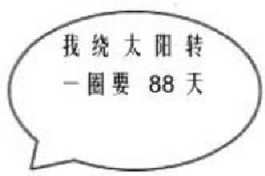
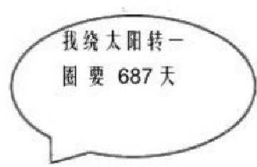
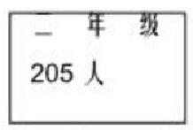

三 年 级
250人

一 年 级
198 人

17、

9、 一 件 童 装 原 价 2 5 4 元 ， 现 价 1 7 5 元 ， 这 件 童 装 比 原 先 廉 价 多 少 钱 ?

10、 一 双 皮 鞋 原 价 3 0 0 元 ， 现 在 降 价 5 8 元 ， 一 双 皮 鞋 现 在 要 多 少 钱 ?

11、 长 颈 鹿 身 高 6 1 0 厘 米 ， 大 象 比 长 颈 鹿 矮 3 7 0 厘 米 ， 大 象 的 身 高 是 多 少 厘 米 ?

12、 一 堆 砖 ， 第 一 天 为 小 狗 做 房 子 ， 用 了 2 7 5 块 ， 其 次 天 为 小 鸡 做 房 子 用 了 2 2 5 块 ，
仍 剩 下 3 0 0 块 ； 这 堆 砖 比 原 先 少 了 多 少 块 ? 这 堆 砖 原 先 有 多 少 块 ?

13、 三 (3)班有4个小组共72人，三(5)班再增加6人就和三(3)班同样多；三
( 5 ) 班 有 多 少 人 ?

14、 田 径 队 有 男 生 2 9 人 ， 女 生 2 5 人 ； 合 唱 队 比 田 径 队 多 2 6 人 ； 合 唱 队 有 多 少 人 ?

我绕太阳转一圈的天
数比你们的总和少 410
15
天；

水星

地球绕太阳 一 圈大约要多少天?

火 星

地 球

16、 一 捆 电 线 长 1 0 0 0 米 ， 用 去 了 7 0 0 米 ； 剩 下 的 比 用 去 的 少 多 少 米 ?
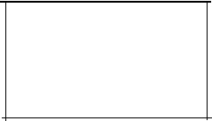
电影院680
个座位
一 、二 、三年级同学去看电影够坐吗?

18、 进 公 园 成 人 票 每 张 2 5 元 ， 儿 童 票 每 张 8 元 ； 二 年 级 小 明 同 学 和 爸 爸 、 妈 妈 星 期

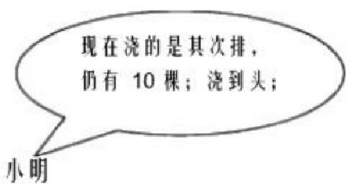

天去公园玩， 一 共要多少钱?

19、
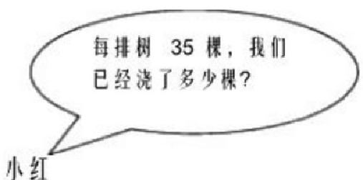

20、 王 叔 叔 养 了 8 6 只 鸡 ， 养 鸭 的 只 数 比 鸡 的 3 倍 少 1 8 只 ； 王 叔 叔 养 鸭 多 少 只 ?

21、 校 内 里 有 5 行 松 树 ， 每 行 18棵，校内里仍有 2 0 棵 柏 树 ；
( 1 ) 松 树 和 柏 树 一 共 有 多 少 棵 ?
( 2 ) 松 树 比 柏 树 多 多 少 棵 ?

22、 下表是四、五、六年级同学借书的统计你能把下表填写完整吗?

年 级  本 数 | 合计  ( ) | 四年级  75本 | 五年级  ( ) | 六年级  ( )本

五年级借的书是四年级的 2 倍 ； 六 年 级 借 书 比 四 年 级 的 3 倍 仍 多 2 0 本 ；

苏教版二年级下册数学期末试卷
班 级 姓名

一 、填空 ；

1、25÷7=3 | 4 读 作 ：
2、△÷5=3 | □ , □ 里 可 能 是 ( ),△÷8=3 □ , □ 里 最 大 是 ()
△÷□ =6 | 5 , □ 里 最 小 是 ( );

3 、 3 4 米 长 的 绳 子 ， 每 5 米 剪 一 段 ， 可 以 剪 成 这 样 的 ( ) 段 ， 仍 剩 ( ) 米 ；
4、 铅 笔 3 角 一 枝 ， 小 华 有 2 元 钱 ， 一 共 可 以 买 ( ) 枝 ， 仍 剩 ( ) 钱 ；

5、 做 一 个正方体要 6 张 纸 ， 5 0 张 纸 最 多 能 做 ( ) 个 正 方 体 ；
6、 二 ( 2 ) 班 有 3 3 个 同 学 去 划 船 ， 每 条 船 能 坐 5 人 ， 要 租 ( ) 条 船 ；

7、 四 ( 1 ) 班 有 4 2 人 ， 预 备 每 7 人 分 一 组 ， 每 组 栽 6 棵 树 ， 四 ( 1 ) 班 一 共 要 栽 〔 〕 棵 ；
8、 一 个数从右边起第 ( ) 位 是 百 位 ， 第 ( ) 位 是 千 位 ；

9 、 4 3 0 读 作 , 7 0 6 读 作

10、 五百八十九写作

,二百零五写作

11、40个十是( ) ; 1 0 个 百 是 ( ) ;
12、782<□81 □ 里 可 以 填 〔 〕;
1 3 、 5 7 3 中 的 “ 3 ” 表 示 3 个 ( ) ; 3 0 6 中 的 “ 3 ” 表 示 3 个 ( );

14、 依据每组数排列的规律接着往下写：
(1)270、280、290、 (2)996、997、998、
(3)108、207、306、 ——、———;

15、 红队和蓝队进行篮球赛 一 红以得子100分，蓝队领先红队20分，蓝队得了( ) 分 ；
16、 填上合适的单位；

今年五月份建湖的降雨量是 25( ) | 一 块 檬 皮 长 3 ( )
文 具 盒 长 大 约 2 ( ) | 房 间 宽 4 ( )

17、 在 〇 里 填 上 > 、 < 或 = ;
3 厘 米O 3 分米 5 毫 米O4 厘米 1 0 厘 米 〇 1 米

1 米 O9 分 米 7 毫 米O1 分米 10 厘 米 〇 1 分 米
18、 小伴侣，我们所在的市是扬州市，北京大约在她的 〔 〕 方 向 ；
广州市大约在扬州的( ) 方 向 ；

19、 如右图是 一 个公交车站的

⑩ 体育场
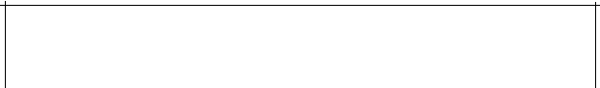

站牌，现在的站名是 () ,
这 是 ( ) 路 车 的 站 牌 ； 从
这儿上车去少年宫，要向
( )
乘 ( ) 站 路 ， 假 如 要 去 朝 阳
路 应 向 ( ) 乘 (

火 车 站 | 为 农 桥 | 少 年 宫 | 西 郊 | 健 康 路 | 体 育 场 | 文 化 宫 | 朝 阳 路 | 东 门 | 火 车 站
西 东
〕 站路 ；

20、填表
户—名 | 士月读数 | 本月读数 | 有用电数
张—宇  时 | 657 | 704 | f ) 千 瓦
陈永进 | 706 | 802 | ( ) 千 瓦 时

金正芳 922 1000 ( ) 千 瓦 时
21、 钟面上 ( ) 点整 和 ( )点整时，时针和分针成直角；
22、2点整时，钟面上时针和分针所成的角是 ( ) 角 ； 8 点 整 时 ， 钟 面 上 时 针 和 分
针 所 成 的 角 是 ( ) 角 ；

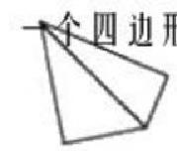
23、 十 个四边形有 (
24、

)个角， 一个六边形有 ( ) 个 角 ；
左 图 中 有 ( ) 个 直 角 ，
( ) 个 锐 角 和 ( ) 个 钝 角 ；

25、 装 配 2 0 辆 小 轿 车 要 用 ( ) 个 轮 子 ；
26、 今 年 有 5 2 个 星 期 零 2 天 ； 今 年 一 共 有 ( ) 天 ；
27、 填表：

面是红星商店 | 一天内售出的 | 几种球的记录；请 | 将表格填完整；
品名 | 单价 | 售出数量 | 总售价
篮球 | 48元 | 5只 | (
排球 | 3 6 元 | 6只 | 元
元
足球 55 元 8 只 〔 〕
元

二、 判定：
1 、 2 4 ÷ 6 = 4 读 作 2 4 除 6 等 于 4 ;
2、15÷2=6 3

( )
( )

3 、 3 0 个 十 等 于 3 个 百 ； ( )
4、 量小蚂蚁的身长用毫米作单位； ( )
5、 估算：206+292=500; ( )
6、 十张长方形纸的四个角都是直角； ( )
7、 钟面上9时整，时针和分针所成的角是直角；
( )
钟面上8时整，时针和分针所成的角是锐角；
左图中 一共有三个角； ( )

三 、 选 择 ： ( 选 序 号

)

① 左脚单脚跳 ② 右 脚 单 脚 跳 ③ 双 脚 并 拢 跳

2、 左 图中 一 共有 ( ) 个 直 角 ；
① 1 ②2 ③3
3、 一 块橡皮厚 1 2( );
①米 ② 分米 ③ 厘米 ④ 毫米

4、 每条船最多坐 5 人 ， 3 3 个 同 学 划 船 ， 应 租 〔 〕 条 船 ；
①5 ②6 ③7 ④3
5、 估 一 估 5 4 × 5 的 得 数 可 能 是 ( )
①220 ②476 ③516

6、 估 一 估 6 8 × 7 的 得 数 正 确 的 可 能 是 ( );
①356 ②476 ③516
7、10点整的时候，钟面上时针和分针所成的角是 ( );
① 直 角 ② 锐 角 ③ 钝 角
8、 小华家有250本书，小明家比小华家多得多，小明家可能有 ( )本；
①260 ②460 ③200
四 、应用题；

1、 上学路上，小华已经走了 1 8 5 米 ， 仍 要 走 4 6 5 米 才 能 到 学 校 ； 小 华 家 离 学 校 有 多
少米?

2、 学校举办篮球赛，红队得了 9 5 分 蓝 队 落 后 8 分 ； 蓝 队 得 了 多 少 分 ?

3、 同学们去郊游， 一 年级去了 9 7 人 ， 二 年 级 去 了 105人，三年级去的人数与 一 年级
同样多，三个年级 一 共去了多少人?

4、 饲养场有小白兔 178只，小灰兔比小白兔多 3 5 只 ， 小 黑 兔 比 小 灰 兔 多 5 9 只 ， 小
灰兔有多少只?小黑兔有多少只?

5、 饲养场有小白兔 1 7 8 只 ， 小 灰 兔 比 小 白 兔 多 3 5 只 ， 小 黑 兔 比 小 白 兔 多 5 9 只 ， 小
灰兔有多少只?小黑兔有多少只?

6、 一 套西装原先卖 568元，现在比原先涨价 145元；现在 一 套西装在多少钱?

三 级

7、 一件童装原价 254元，现价175元，这件童装比原先廉价多少钱?

8、 一 双皮鞋原价 300元，现在降价 58元， 一 双皮鞋现在要多少钱?

9、 长颈鹿身高610厘米，大象比长颈鹿矮 370厘米，大象的身高是多少厘米?

10、 一 堆砖，第 一 天为小狗做房子，用了 275块，其次天为小鸡做房子用了 2 2 5 块 ，
仍 剩 下 3 0 0 块；这堆砖比原先少了多少块?这堆砖原先有多少块?

11、 三 ( 3 ) 班 有 4 个 小 组 共 7 2 人 ， 三 ( 5 ) 班 再 增 加 6 人 就 和 三 ( 3 ) 班 同 样 多 ； 三
(5)班有多少人?

12、 田径队有男生 29人，女生25人；合唱队比田径队多 26人；合唱队有多少人?

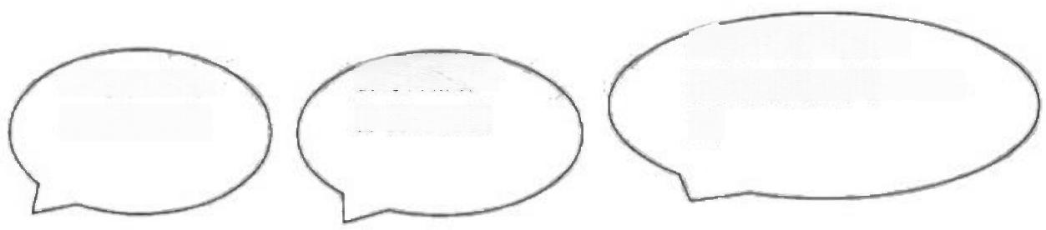
我绕太阳转一 圈的天
数比你们的总和少 410
13
我绕太阳转一
圈 要 6 8 7 天
我 绕 太 阳 转
一 圈 要 8 8 天
天；

水 星
地球绕太阳 一 圈大约要多少天?

火星

地球

14、 一 捆电线长 1000米，用去了700米；剩下的比用去的少多少米?

15、 | 年  198人 | 级

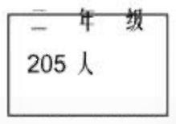

年 一
250人

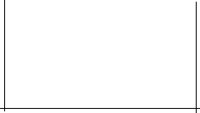
电 影 院 6 8 0
个座位

一 、二、三年级同学去看电影够坐吗?

16、 进 公 园 成 人 票 每 张 2 5 元 ， 儿 童 票 每 张 8 元 ； 小 明 和 爸 爸 、 妈 妈 星 期 天 去 公 园 玩 ，

一 共要多少钱?

17、 王叔叔养了 86只鸡，养鸭的只数比鸡的 3 倍 少 1 8 只 ； 王 叔 叔 养 鸭 多 少 只 ?

18、 校内里有 5 行 松 树 ， 每 行 18棵，校内里仍有 2 0 棵 柏 树 ；
( 1 ) 松 树 和 柏 树 一 共 有 多 少 棵 ?
( 2 ) 松 树 比 柏 树 多 多 少 棵 ?

19、 下表是四、五、六年级同学借书的统计你能把下表填写完整吗?

年 级  本 数 | 合计  ( ) | 四年级  75本 | 五年级  ( ) | 六年级  ( )本

五年级借的书是四年级的 2 倍 ； 六 年 级 借 书 比 四 年 级 的 3 倍 仍 多 2 0 本 ；

20, 一 桶油连桶重 1 0 千 克 ， 吃 去 一 半 后 连 桶 重 6 千 克 ， 求 桶 重 多 少 千 克 ? 原 先 油 有 多
少千克?

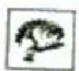
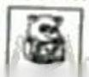

苏教版二年级下册数学期末试卷六
班级 姓名 家长签名
一 、填空 ；
1、□÷□ =□ 3 , 除 数 最 小 应 是 ( );
2、 在数位次序表中，从右数，其次位是 ( ) 位 ， 它 的 右 边 一 位 是 ( ) 位
左 边 一 位 是 ( ) 位 ， 千 位 在 第( ) 位 ；
3 、 1 3 个 十 是 ( ) , 4 个 百 和 2 个 十 合 起 来 是 ( );
4 、 8 0 9 里 有 ( ) 个 一 和 ( ) 个 百 ， 1 0 个 一 百 是 ( );
5、 下面哪几个数接近 8 0 0 ? 把 它 圈 起 来 ； 798 718 801 698
6 、 1 米 = 〔 〕 分 米 1 分 米 = ( ) 厘 米 1 分 米 = ( 〕 毫 米
1 厘 米 = ( ) 厘 米 2 分 米 = ( ) 厘 米 7 米 = 〔 〕 分 米
7、 画 一 条长 1 分米的线段，再画 一 条比它短 3 厘 米 的 线 段 ；
8、 在 ( ) 里 填 上 合 适 的 单 位 名 称 ；
课 桌 高 7 0 ( ) 一 根 跳 绳 长 2 ( ) 铁 钉 长 3 0 ( ) 课 桌 长 边 的 长 是 1 0 ( )
9、 在〇里填上“>”、“<”或“=”;
100 厘米O2 米 1 厘 米O10 毫米 3 分 米O 20 厘米 8 0 分 米O1 米
10、 下面每个数接近哪个整百数?

598 307
〔 〕 〔
二 、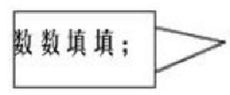

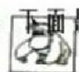
三 、医重是动物园示意图；
短辑比 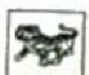
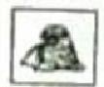 老虎馆

海豹馆

713
688
〕
903
〕
〔
〕
〔
〕
〔

( ) 个 直 角 ， ( ) 个 锐 角 ， 〔 〕 个 钝 角 ；

1、 猩猩馆在老虎馆的 () 面 ，
孔雀馆在老虎馆的( ) 面 ， 海豹馆在老虎馆的 ( ) 面 ，
孔雀馆

施猫馆
北
老虎馆的东南面是 ( ) 馆 ；
2、 要参观全部动物馆，你想怎样走?

四 、 用竖式运算；
95+146+226=

433+216+115=

246+243=

872-75=

454+209=

46×9=

五、 列式运算；
以上内容仅为本文档的试下载部分，为可阅读页数的一半内容。如要下载或阅读全文，请访问：https://d.book118.com/437126064166006052

